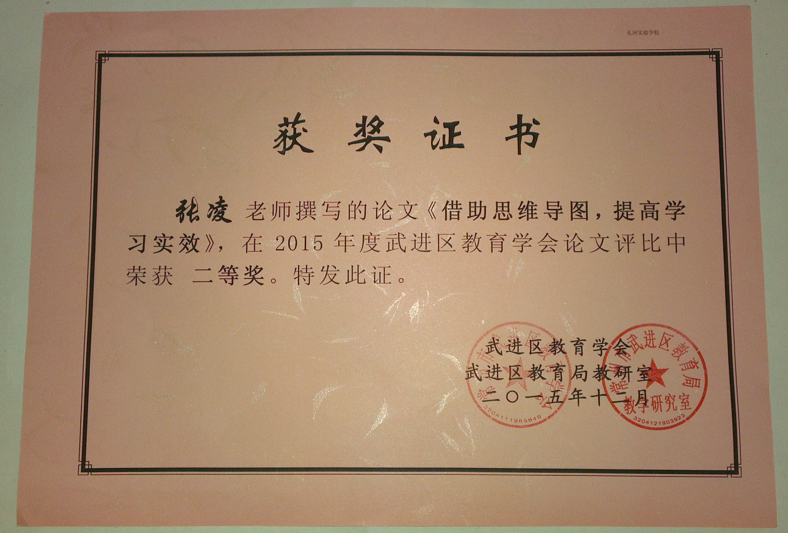

借助思维导图，提高学习实效
武进区礼河实验学校 张凌
思维导图(Mind Mapping)由英国心理学家托尼·巴赞(Tony Buzen)于1970年提出,它作为一种新的思维模式,结合了全脑的概念,包括左脑的逻辑、顺序、条例、文字、数字,以及右脑的图像、想象、颜色、空间、整体等。思维导图是对发散性思维的表达，它图文并重，借由颜色、图像、符码的使用让思维变得更具个人特色和多面性。
在初中物理教学中，老师需要引导学生从物理现象出发，让学生在现象中发现有效的物理知识。这个过程，对于学生逻辑思维与物理学习能力的提高都有着重要的作用。学生不能将物理现象与物理知识进行很好地连接与过渡，会使学生的学习效率大大降低。思维导图，是将初中物理知识进行串联的有效方法，更有利于物理现象的融入。因此，越来越多的老师开始重视思维导图的应用。选择思维导图在初中物理教学中的应用策略作为研究对象是有一定意义的。
学生运用“思维导图”，并把它作为一种思维习惯能起到事伴功倍的作用。
1．学生可以用“思维导图”做预习笔记、课堂笔记、课后反思笔记
一般的笔记是对老师课堂内容的机械的不完全的复制，相互之间没有关联、没有重点；而且很多学生忙于记录，没有时间真正地去思考，记过的笔记也没有时间去整理和复习。所以常规笔记效率低、篇幅大、无重点、无层次、无结构。而利用思维导图记笔记效率高、篇幅小、有重点、有层次、有结构，并且方便以后复习。
采用思维导图做笔记，用简单的短语记下重点，顺应大脑的思维方式把它们连接起来，在记的同时就加上了自己的创意。这样学生不仅能轻松跟上老师的节奏，充分地理解，而且解放的大脑还可以顺着老师的思路展开联想。联想老师想到的相关知识点，没想到的知识点，思想上又比老师前进了一步。学生在不知不觉中快乐地思考着。课后，学生再根据自己的喜好涂上颜色，加上图画，加深记忆。当过一段时间后再看到这张图时，不仅与此相关的内容会立刻浮现眼前，而且当时的情景也会历历在目。
2．学生利用“思维导图”可以方便的建构物理知识体系
学生在学习物理概念、规律时往往容易犯一些错误。发生认识偏差。所以建立准确的物理知识网络非常重要，“思维导图”可以很方便的实现。每个章节可以鼓励学生自己画出物理概念、规律及其之间区别、联系的思维导图。学完一章或一个单元后，学生可以共同总结、完善思维导图，也可以把讨论过程制作成思维导图，这样再回过头来复习时，不仅对本章、本单元的内容一目了然，而且可以对整个学期或是初中阶段的整个学科的内容了然于胸。下面是光学部分的思维导图。
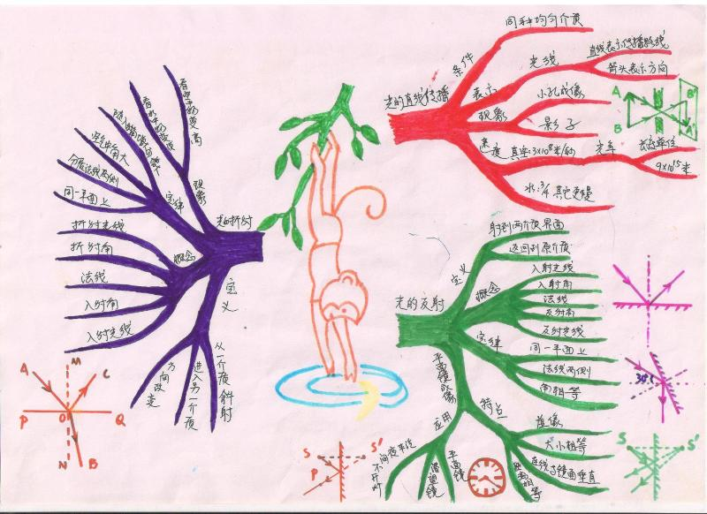
3．利用“思维导图”提高分组学习的效率
学生以小组为单位进行讨论、探究时，往往效率会不高，而且对小组成员的观点不能有效记录，教师对小组的讨论不能进行有效监控。而这些正是“思维导图”的强项，各小组互相借鉴各自的“思维导图”取长补短，迅速完美本组的“思维导图”，对全体同学获取知识都起到积极促进的作用，提高了分组学习的效率。
4．做物理习题时运用思维导图进行思考
有些学生在做物理习题时往往思路不够清晰，物别是难度较大的综合性习题，不仅有利于学生理清自己的思路，而且使学生解题过程中出现的问题在哪儿、什么程度一目了然，从而教师可以有针对性地帮助学生克服此问题再度重演。下图是电学解题过程的思维导图。
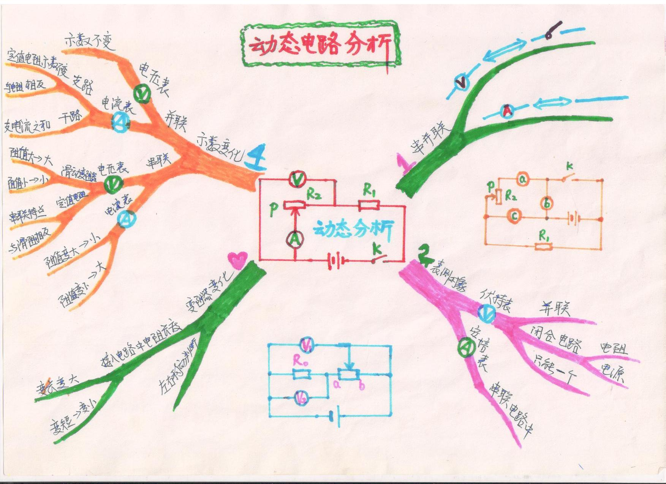
5．思维导图帮助学生更好地做实验
很多学生做实验时不够严谨，不能正确操作，不能按步骤完成实验，不懂实验原理，不能理解此实验的意义，造成实验能力得不到提高。
如果让学生把实验前的准备，实验中的操作、数据记录，实验后的数据处理、结论导出，做成思维导图有利于学生实验，养成良好的动手习惯。
通过教学实践表明，在物理教学中学生来制作思维导图，能够激发他们的学习兴趣，促使学生积极思考，加强对知识的理解，也增强了他们的成就感，促进学生学习能力的提高。另外，也使他们在制作思维导图的过程中体会、观察知识间的关系，甚至发现自己从来没有注意和意识到的各个知识间的关系，从而产生一些具有创新性的理解，达到创新性的学习之目的。

武进区教育学会教育教学论文评价表
论文题目 |  | 借助思维导图，提高学习实效 |  | 类别^{①} | 中学物理
作者姓名 |  | 张凌 | 作者单位 | 武进区礼河实验学校
相关课题^{②} |  | 初中物理实验教与学的观察评价研究
评 价 内 容 |  |  |  |  | 得分
1．立意正确，观点鲜明，符合课改精神和当前教育教学改革方向，并有自己的独到见解。 (15分)
2．针对性、实践性强，抓住当前教育教学中的实际问题思考和研究。 (10分)
3．主题突出，各部分都能紧扣主题展开分析。 (10分)
4．结构合理，思路清晰，层次清楚，逻辑严密。 (10分)
5．理论分析深刻，说理科学、清晰、严谨。 (15分)
6．针对问题提出具体、实在、且有新意的做法，对实际工作有参考价值。 (20分)
7．选用的材料典型、恰当、生动，能够论证观点。 (10分)
8．语言简洁，用词准确，语句通顺，文笔生动。 (10分)
评价

意见

得分 评奖等级 评价人签名

注：①文章类别是指：中学语文、中学数学、中学英语、中学物理、中学化学、中学生物、中学历史、中学政治、中学地理、中学音乐、中学美术、中学通用技术、小学语文、小学数学、小学英语、小学科学、小学思品、小学音乐、小学美术、综合实践活动、信息技术、幼儿教育、中学德育、小学德育、教育综合研究。
②在作者主持或参与课题研究过程中产生的论文、研究报告等，注明相关课题名称。

